

ТОПЛИВНЫЕ БАКИ Slim Oil 2000
(руководство по монтажу и эксплуатации)

1. Эксплуатация
Баки для дизельного топлива модели Slim Oil 2000 изготовлены из полиэтилена методом ротационного формования. Баки предназначены для хранения дизельного топлива и подключения к системам питания отопительных котлов и автономных электрогенераторов в бытовых и промышленных условиях. Возможно использование одного изделия или объединения их в батареи.
Для соединения баков в батареи, их заполнения и эксплуатации используется специальная обвязка, т.н. фикс-пакеты. Основной фикс-пакет предназначен для соединения внешних трубопроводов (забора топлива из бака, заполнения бака топливом и вентиляции). Вспомогательный фиск-пакет предназначен для соединения баков между собой. Баки предназначены для хранения жидкости при атмосферном давлении. Диапазон температуры хранения пустых баков от -20 до +60°С. Диапазон температур эксплуатации заполненных баков от -5до +50°С.
ВНИМАНИЕ! Максимальная температура эксплуатации баков должна быть ограничена температурой вспышки паров хранимой жидкости.

2. Хранение и транспортировка
При стационарной эксплуатации и транспортировке топливных баков необходимо следить за тем, чтобы баки не получали повреждений в результате соприкосновения с острыми предметами, способными нанести повреждения стенкам баков. Следует избегать перемещения резервуаров волоком по грубым полам. Грязные резервуары можно мыть водой. Не допускается использование резервуаров на стройплощадке не по назначению.
При низких отрицательных температурах воздуха, необходимо предохранять баки от механических воздействий и ударных нагрузок.
При транспортировке и хранении запрещается использовать металлическую ленту для крепления и обвязки баков. Для этих целей подходят только текстильные и синтетические материалы.
!!! Баки не предназначены для установки в грунт, зля закапывания (зарывания).

3. Топливохранилище
Топливные баки должны устанавливаться на гладком и ровном основании в помещениях, отвечающих строительным нормативным требованиям в отношении помещений для хранения топлива. Монтаж баков должен осуществляться в помещениях с полной строительной готовностью.
Бак или система баков должны иметь расстояние от стены до одной из торцевых и продольных сторон не менее 400 мм, а от двух остальных стен и друг от друга - минимум 5 мм.

4. Поставка
ВНИМАНИЕ! Дополнительное оборудование и материалы, необходимые для подключения бака к потребителю, определяются документацией на присоединяемое оборудование и поставляются отдельно.
Баки и фикс-пакеты к ним продаются отдельно. Баки поставляются с отверстиями для присоединения фикс-пакетов, заглушенными резьбовыми гайками с резиновыми прокладками.

5. Виды фикс-пакетов
Для подключения одного или первого бака в батарее используется основной фикс-пакет типа HP. Для присоединения дополнительных баков к первому баку используется фикс-пакет вспомогательный EP.

Модельный ряд топливных баков

Тип | Объем, л | Масса, кг | Основной ф. пакет | Вспомогательный ф.пакет | Макс кол-во баков в батарее
Топливный бак Slim Oil 2000 | 2000 | 90 | HP 1100-2000 | EP 1100-2000 | 5

Габаритные размеры топливных баков Slim Oil 2000
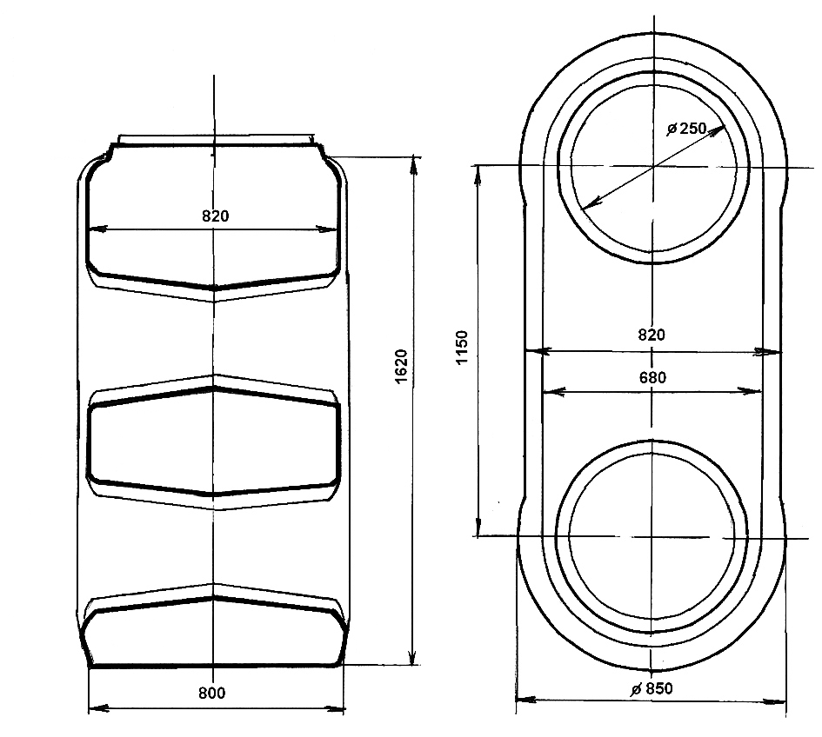
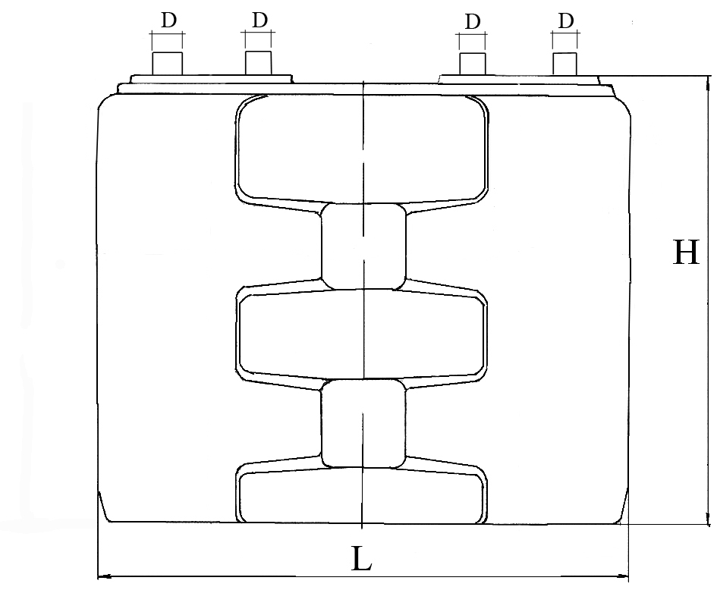

L = 2000 мм.
H = 1700 мм.

Сборка фикс-пакетов HP и EP

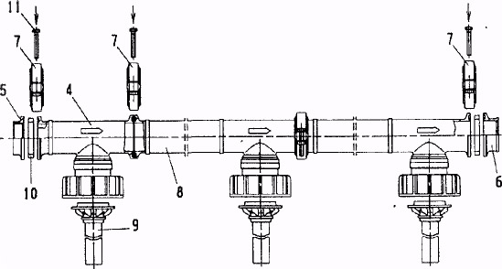
5.1 Система заполнения
В зависимости от состава системы баков, система
заполнения состоит из: Т-образных элементов (4) Т-образных
соединительных труб (8), прокладок (10) фланца (5),
заглушки (6), скоб (4) и винтов с шайбами (11). Для каждой
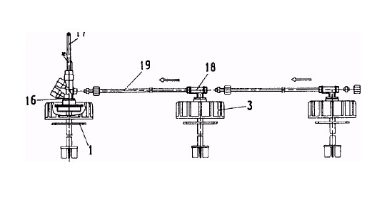
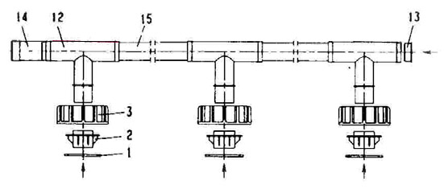
батареи баков - при расположении баков узкой стороной друг
к другу - Т-образный элемент (4) и Т - образные
соединительные трубы (8) соединяются друг с другом с использованием прокладки (10), скобы (7) и винта (11) (пазовый и пружинный принцип обеспечивают расположение на одной прямой). После этого, предварительно смонтированный трубопровод, при помощи перекидных гаек соединяется с патрубками резервуаров. С помощью заглушки (6), прокладки (10) и скобы (7) закрывается последняя Т-образная соединительная труба (8) в ряду резервуаров. Далее, все фланцевые соединения затягиваются до упора. Для подключения питающего трубопровода со стороны здания служит фланец R2" (5), который подсоединяется к Т-образному элементу (4) при помощи прокладки (10), скобы (7) и винта (11). По окончании монтажа все резьбовые соединения следует затянуть до тех пор, пока накладки скобы не встанут друг напротив друга на расстоянии примерно 1-2 мм; только так обеспечивается достаточная герметичность при нагрузках в процессе заполнения баков. Питающий трубопровод со стороны здания подсоединить с использованием уплотнительного материала к фланцу R2". Прокладка питающего трубопровода должна осуществляться таким образом, чтобы в случае незначительной усадки баков при наполнении коммуникации, принимая на себя эту нагрузку, не передавали недопустимых нагрузок бакам. По этой причине, трубопроводы не должны иметь жесткой точки крепления непосредственно в местах их соединения с баком; более того, они должны соединяться с батареей баков при помощи дуги в 90 градусов, и прокладываться по горизонтали (с уклоном к баку) на протяжении примерно одного метра по прямой, прежде чем они будут выведены наружу через стены и потолки. Питающие трубопроводы рассчитаны на скорость потока до 1200 л/мин. Рекомендуемая скорость потока не менее 200 л/мин.

5.2. Система удаления воздуха
Система удаления воздуха состоит из: Т-образных элементов (12), соединительных труб (15), прокладок (1), перекидных гаек (3), соединительного элемента (14), концевых заглушек (13), адаптера (2). Для системы соединенных между собой баков - при расположении баков узкой стороной друг к другу - сначала следует отвинтить находящуюся на баке накидную гайку (3), удалить заглушку и протолкнуть их через 90°-ный выход Т- образного элемента. Теперь вставить адаптер (2) до упора в этот патрубок. Соединительную трубу (15) вставить в предварительно смонтированные Т— образные элементы (12) до упора и аккуратно присоединить к патрубку бака при помощи накидной гайки (3) и прокладки (1), затянув вручную.
Далее установить предварительно смонтированный Т- образный элемент (12) следующего бака с накидной гайкой (3) и адаптером (2) на другой конец соединительной трубы и также соединить Т- образный элемент (12) с патрубком бака, затянув вручную. Открытый конец Т-образных элементов (12) закрыть заглушкой (13). Для трубопровода, идущего со стороны здания, соединительный элемент (14) с резьбой R1 1/2" вставляется в открытое начало Т-образного элемента(12).

5.3 Система забора жидкости
Система забора жидкости состоит из: основного заборного блока (16), включающего в себя индикатор крайних значений, расширительный комплект (18), заборную трубу (19). Эскиз с расположением деталей отдельных частей системы забора жидкости прилагается к основному заборному блоку. Основной заборный блок (16) крепится на свободном патрубке первого по направлению заполнения резервуара, причем накидная гайка (3) накладывается на корпус основного блока и привинчивается к патрубку резервуара; при этом прокладка (1) вставляется в буртик встроенного элемента. Положение клапана должно быть отрегулировано простым подключением к следующему резервуару. Расширительные комплекты (18) таким же образом привинтить к остальным резервуарам. При помощи входящих в комплект принадлежностей заборных труб (19) - 08 х 1 х 755 мм длиной - устанавливается связь с резервуарами, стоящими рядом друг с другом. Точная длина заборной трубы (19) определяется на основании расстояния в свету между простыми соединительными патрубками основного блока (16) и патрубками расширительных комплектов (18) или между самими расширительными комплектами "плюс 17 мм". После расторцовки и зачистки заборных труб (19) надеваются две накидные гайки, резьбой по направлению к соответствующему концу трубы, а потом на каждый конец трубы надевается муфта; эта муфта должна быть предварительно смазана маслом. Для монтажа сначала соединительные трубы заводятся в глубокое отверстие расширительных комплектов, потом другой конец заворачивается и продвигается на полную глубину отверстия в более коротком отверстии контрарматуры. После этого все накидные гайки затягиваются до упора. Все оставшиеся открытыми выходы расширительных комплектов (18) - как и концы заборных трубопроводов - закрываются заглушками.
Заборный трубопровод со стороны здания 08 или 10 мм присоединяется с помощью цилиндрического матричного резьбового соединения R 3/8" (в комплект поставки не входит) к предохранительному обратному клапану. Для сливного трубопровода имеется еще одно соединение; если слива не требуется, патрубок основного блока закрывается при помощи нажимного винта и заглушки.

6. Важные рекомендации
Резервуары можно заполнять только при условии, что они оснащены индикатором крайних значений. Он устанавливается в первом по направлению заполнения резервуаре. Резервуары следует защищать от солнечных лучей. Подключенные трубы не должны оказывать никаких недопустимых воздействий на стенки баков. Надежность топливных баков будет гарантирована лишь в том случае, если будут соблюдены условия монтажной инструкции. При использовании отдельного бака для хранения использованного масла точка возгорания должна находиться на уровне выше 55°С, а эксплуатирующая организация должна по первому требованию представлять сведения о происхождении хранимого в резервуаре вещества и точке возгорания.

www.RoomKlimat.ru
(495) 646-888-0

